**«Профилактика употребления ПАВ**

**и связанного с ним деструктивного поведения**

**детей и подростков»**

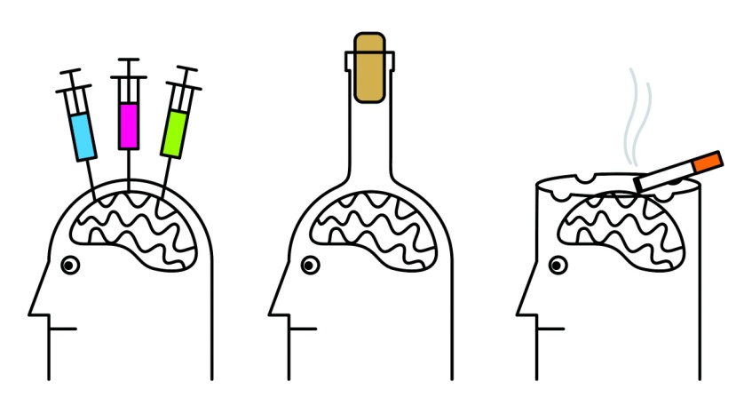

**Вводное слово педагога. Упражнение-приветствие «Здравствуйте, это я».** Участникам необходимо продолжить фразу: «Здравствуйте, это я. Меня зовут (мое имя) … Я люблю…»

**Мини-лекция о ПАВ**. Психоактивные вещества (ПАВ) – это вещества естественного или искусственного происхождения, которые влияют на центральную нервную систему человека и способны изменять его состояние (физическое и психического) и при неоднократном употреблении вызывают зависимость. К категории ПАВ относятся: табак, алкоголь, наркотики, отдельные виды лекарственных препаратов (особенно если принимать их в большом количестве и без назначения врача), токсичные вещества (клей, бензин, растворитель).

Последнее время к категории ПАВ относятся так называемые СПАЙСЫ – курительные смеси. СПАЙСЫ убивают не сразу: они поражают мозг, печень, влияют на половую систему мальчиков и девочек. СПАЙСЫ вызывают паралич дыхания, т.е. просто-напросто человек остается без кислорода, необходимого для дыхания.

В современном обществе на волне законов о запрете курения в общественных местах обретает популярность СНЮС, так как его можно употреблять без вреда для окружающих. СНЮС – это шведский жевательный табак, который стал известен в начале XIХ века. Шведы первыми стали употреблять жевательный табак наравне с курительным, а затем и вместо него, поскольку считали, что он безопаснее. Если при курении никотин из табака проникает в организм с дымом, то при жевании или рассасывании, - через слюну, с которой быстро всасывается в слизистые и кровь. СНЮС помещают обычно под верхнюю губу, где держат обычно от 5 минут до 1 часа. Когда вкус или эффект ослабевает, его выплевывают, при необходимости заменяя новой порцией. Одна порция СНЮСа содержит в 5 раз больше никотина, чем сигарета, что очень быстро развивает никотиновую зависимость. В составе СНЮСа присутствует 28 канцерогенов, в том числе никель и радиоактивный полоний. Исследователи утверждают, что жевательный табак провоцирует развитие ряда заболеваний: болезней носоглотки, рака желудка и кишечника, потери чувствительности вкусовых рецепторов, нарушение аппетита, сердечные патологии, гипертонию, заболевания зубов и десен, атрофию мышц. Кроме того, известны случаи, когда увлечение жевательным табаком приводило к удалению нижней челюсти и мышц шеи. СНЮС относится к так называемым «наркотикам подсадки» - сначала человек пробует что-то полегче, а затем приобщается к наркотической культуре. Табачные компании рекламируют жевательный табак как альтернативу сигаретам. Подростки клюют на это, потому от него не пахнет, а значит, родители или учителя не узнают об употреблении.

Один из самых распространенных мифов об употреблении наркотиков заключается в том, что они безопасны, они не вызывают зависимости и отказаться от них можно в любой момент. Это ложь! Зачастую подобное утверждение служит всего лишь наживкой, на которую наркодилеры ловят своих жертв. Легких и безопасных наркотиков не бывает! Особенно существенный вред наносят наркотические вещества детскому организму.

Сегодня средний возраст знакомства детей с алкоголем составляет 12 лет. Средний возраст приобщения к наркотикам составляет 14.5 лет. 50% учащихся школ России имеют табачную зависимость.

Причины употребления ПАВ среди детей и подростков?

- любопытство, интерес;

- употреблению «за компанию»;

- принудительное употребление (давление сверстников, когда заставили);

- неумение сказать «Нет!»;

- употребление назло родителям, учителям, друзьям;

- на спор или попытка взять «на слабо»;

- в состоянии потери самоконтроля;

- как вариант самолечения.

Самая серьезная зависимость развивается в результате употребления наркотических веществ. Беда в том, что если человек становится наркоманом (особенно в детском или подростковом) возрасте, то спасти его практически нельзя! Средняя продолжительность жизни наркомана – 3-7 лет. Многие наркоманы не доживают даже до 30 лет. Наркоман умирает от разрушения организма. Часто первая доза продается за незначительную сумму или предлагается бесплатно, просто для того, чтобы попробовать. Но даже первая доза наркотика может стать причиной серьезной зависимости или оказаться смертельной. Повторные приемы вызывают ярко выраженную физическую и психическую зависимость, при которой наркотик становится необходимым условием выживания.

ПАВ запрещены законодательством РФ.

Теперь поговорим о таблетках. Одни таблетки белые, а другие покрыты твердой цветной оболочкой: розовой, голубой, желтой или красной. Такие таблетки даже похожи на конфеты. Надеюсь, вы понимаете, что если случайно нашли таблетку, ни в коем случае нельзя класть ее в рот. Даже если она очень похожа на конфетку. Доза ядовитого вещества в таблетке очень маленькая. Взрослому человеку она помогает справиться с болезнью, для маленького же ребенка такое количество ядовитого вещества может оказаться опасным. Ведь ребенок гораздо меньше взрослого и по росту, и по весу, у него по-другому работают внутренние органы и происходит обмен веществ. Если вы наши таблетки, покажите их взрослым, пусть они решат, как поступить с этими препаратами.

**Упражнение «Втолкни в круг».** Выбирается несколько игроков, которые образуют круг. Водящий должен ходить по внешней стороне круга и пытаться втолкнуть кого-то из них внутрь круга. Если игрок, которого толкнули, потерял равновесие и заступил за круг, он становится водящим; если ему удалось удержать равновесие, он остается в числе игроков. Одновременно заталкивать в круг одного и того же игрока, если ему удалось устоять, запрещается, нужно переходить к следующему.

**Упражнение «Марионетка».** Выбирается тройка участников. Им дается задание: двое должны выполнять роль кукловода – полностью управлять всеми движениями куклы-марионетки (третьего участника).

2й вариант игры. Ставятся два стула на некотором расстоянии друг от друга. Цель кукловодов – перевести куклу-марионетку с одного стула на другой.

Человек, играющий куклу, не должен сопротивляться действиям кукловодов.

Обсуждение игры: что чувствовал тот участник, который был в роли куклы? (Далее детям объясняется то, что вредные привычки способны управлять нами точно так же, как действия кукловодов, и мы бессильны сопротивляться им и вынуждены вести себя как марионетки).

**Упражнение «Наши привычки».** Выбираются два игрока-добровольца. Одному из них надеваются на руки толстые перчатки или варежки (они будут символизировать наличие вредных привычек). Задача участников – выполнять одновременно какую-то предложенную «мелкую» работу:

- сложить самолетик из бумаги;

- собрать бусы;

- написать что-то;

- продеть нить в отверстие и т.д.

Затем задания обсуждаются. Вывод по результатам игры: насколько становится сложным (и порой совсем невозможным) выполнять даже привычные действия, если этому мешают вредные привычки.

**Упражнение «Умей сказать «НЕТ!».** Упражнение проводится в парах. Каждой паре игроков предлагается разыграть ситуацию, в ходе которой один из них предлагает другому что-то вредное для здоровья, а второй должен убедительно отказаться. Затем проводится обсуждение: что было труднее – убеждать или отказываться?

Примерные ситуации для разыгрывания:

- твой друг предлагает тебе покурить за углом школы, пока не видят учителя и другие ребята;

- ты отдыхаешь в компании, где ребята пьют пиво. Кто-то решает угостить и тебя;

- вы с другом идете по улице. К вам подходит незнакомый человек и предлагает угостить конфетами, которые по виду больше напоминают таблетки;

- Один твой знакомый говорит: «Я колюсь, и ничего!» Он предлагает тебе тоже уколоться «для настроения»;

- у тебя появился новый друг (подруга), старше тебя. Он (она) приглашает тебя погулять, провести время по-взрослому - с сигаретами и алкоголем. Ты - самый младший в компании и они начинают подначивать тебя: «Ты, что маленький? Слабак? Не уважаешь нас?».

**Мозговой штурм «Чем ребенку (подростку) твоего возраста можно заменить склонность к употреблению ПАВ?»** Заслушиваются ответы участников занятия (например, занятиями спортом, чтением интересных книг, общением с друзьями (настоящими друзьями, которым ты доверяешь, потому что хороший друг никогда не предложит тебе выпить, покурить или уколоться), хобби, учебой или занятиями в секциях и кружках и пр.).

**Рекомендации детям и подросткам по профилактике употребления ПАВ.**

- Оглянись вокруг**!**Что у тебя есть? Увлечения, компьютер, мама, друзья, сестры и братья, отец, футбол, ролики, подружка… А теперь представь: всего этого не будет! Зато будут ПАВ – прикольная дурь. Думаешь все это совместить? Даже не надейся – ни у кого не получается! Или это – или все остальное.

- Ни под каким предлогом не пробуй наркотик! Умей сказать «Нет!» Если ты запомнил кто и где предлагал тебе наркотики, немедленно сообщи об этом взрослым!

- Не общайся с теми ребятами и не посещай те компании, где могут употреблять ПАВ; рано или поздно – предложат и тебе.

- Пойми, что в жизни есть достаточно много интересного, кроме табака, алкоголя и наркотиков. Найди для себя верные ориентиры!

- Подумай о последствиях: результат употребления ПАВ необратим; злоупотребление табаком, алкоголем и другими вредными веществами может стать привычкой, от которой трудно избавиться;

- Курение, алкоголь, наркотики мешает работе организма и может привести к очень плохому самочувствию, может вызвать болезни или даже смерть;

- Лекарства, прописанные врачом и принимаемые под руководством родителей, могут помогать в период болезни, но будут вредными при неправильном употреблении; детям нужно держаться подальше от неизвестного вещества или емкости.